Шаблоны проектирования приложений
UML-диаграмма классов и компонентов
Интернет-дүкен жүйесі келесі модульдерден тұрады:
- пайдаланушыларды басқару (клиенттер және әкімшілер);
- тауарларды басқару;
- тапсырыстарды рәсімдеу;
- қаржылық операциялар;
- жеткізу логистикасы;
- пікірлер мен рейтинг жүйесі.

Жүйе пайдаланушыларға ыңғайлы интерфейс, тапсырыс беру, төлем жасау және жеткізу процестерін қамтамасыз етеді.
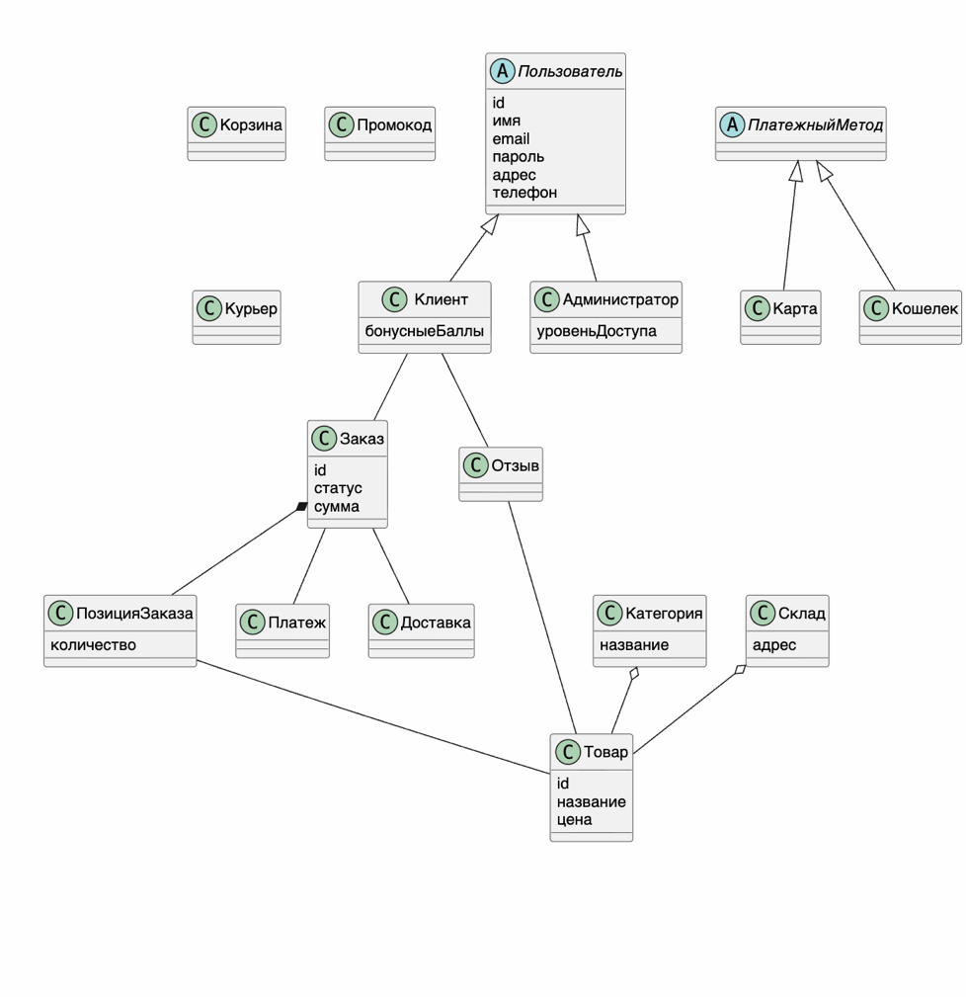
Жүйе сыныптарының сипаттамасы

4.1 Абстрактілі сынып: Пайдаланушы

Бұл сынып барлық пайдаланушыларға ортақ қасиеттерді сипаттайды.

Атрибуттары:
- ID
- аты
- email
- құпиясөз
- мекенжай
- телефон

Әдістері:
- тіркелу()
- жүйегеКіру()
- деректердіЖаңарту()

4.2 Клиент сыныбы

Пайдаланушы сыныбынан мұрагерленеді.

Атрибуттары:
- бонус баллдары
- тапсырыс тарихы

Әдістері:
- тапсырысБер()
- пікірҚалдыру()

4.3 Әкімші сыныбы

Пайдаланушы сыныбынан мұрагерленеді.

Атрибуттары:
- қолжетімділік деңгейі

Әдістері:
- тауарҚосу()
- тауарЖою()
- журналдыҚарау()

4.4 Тауар сыныбы

Атрибуттары:
- ID
- атауы
- сипаттамасы
- бағасы
- қоймадағы саны
- категориясы

Әдістері:
- құру()
- жаңарту()
- жою()

4.5 Категория сыныбы

Атрибуттары:
- ID
- атауы

Әдістері:
- тауарҚосу()

4.6 Қойма сыныбы

Атрибуттары:
- ID
- мекенжай

Әдістері:
- тауарҚосу()
- тауарШығару()

4.7 Тапсырыс сыныбы

Атрибуттары:
- ID
- құрылған күні
- статус (өңделуде, жеткізілуде, аяқталды)
- клиент
- жалпы сома

Әдістері:
- рәсімдеу()
- болдырмау()
- төлеу()

4.8 Тапсырыс позициясы сыныбы

Тауар мен тапсырысты байланыстырады.

Атрибуттары:
- тауар
- саны
- бағасы

Әдістері:
- құнынЕсептеу()

4.9 Себет (Корзина) сыныбы

Атрибуттары:
- тауарлар тізімі

Әдістері:
- тауарҚосу()
- тауарЖою()
- соманыЕсептеу()

4.10 Промокод сыныбы

Атрибуттары:
- код
- жеңілдік
- жарамдылық мерзімі

Әдістері:
- қолдану()

4.11 Төлем сыныбы

Атрибуттары:
- ID
- түрі
- сомасы
- статус

Әдістері:
- өңдеу()
- қайтару()

4.12 Абстрактілі сынып: Төлем әдісі

Әртүрлі төлем тәсілдерін жүзеге асыру үшін қолданылады.

Әдісі:
- төлеу()

Туынды сыныптар:
- Карта
- Электрондық әмиян

4.13 Жеткізу сыныбы

Атрибуттары:
- ID
- мекенжай
- жеткізу статусы

Әдістері:
- жіберу()
- бақылау()
- аяқтау()

4.14 Курьер сыныбы

Атрибуттары:
- аты
- телефон

Әдістері:
- жеткізу()

4.15 Пікір сыныбы

Атрибуттары:
- рейтинг
- түсініктеме

Әдістері:
- пікірҚалдыру()

5. Сыныптар арасындағы байланыстар

Жүйеде келесі байланыс түрлері қолданылады:

Мұрагерлік:
- Пайдаланушы → Клиент
- Пайдаланушы → Әкімші
- Төлем әдісі → Карта, Электрондық әмиян

Ассоциация:
- Клиент бірнеше тапсырыс жасай алады
- Тапсырыс бірнеше тауардан тұрады
- Тауар бірнеше тапсырысқа кіре алады
- Тапсырыс төлем және жеткізумен байланысты
- Тауар пікірлермен байланысты

Композиция:
- Тапсырыс құрамында позициялар бар
- Себет құрамында тауарлар бар

Агрегация:
- Категория тауарларды біріктіреді
- Қойма тауарларды сақтайды

6. «Фабрика» паттернін қолдану

Жүйеде «Фабрика» жобалау шаблонын қолдануға болады. Бұл шаблон объектілерді нақты класын көрсетпей құруға мүмкіндік береді.

Мысалы, тауар түріне байланысты (электроника, киім) әртүрлі объектілер жасалады.

Артықшылықтары:
- кодтың икемділігі артады;
- жаңа тауар түрлерін оңай қосуға болады;
- тәуелділік азаяды.
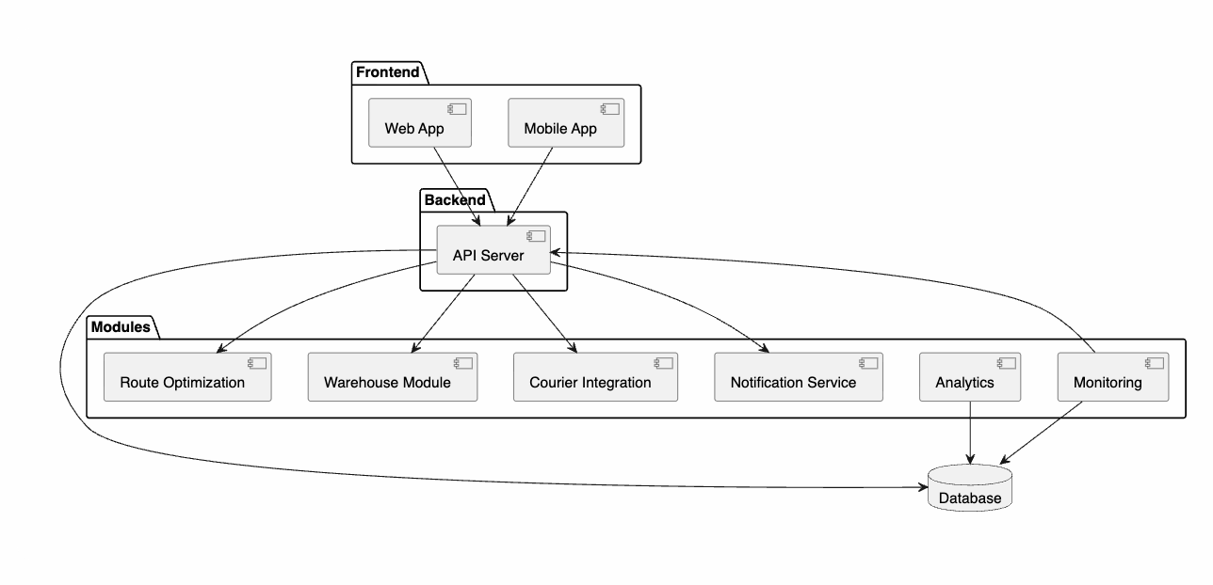
7. Логистика жүйесінің компоненттері

Жүйе келесі компоненттерден тұрады:
- Frontend (веб және мобильді қосымша);
- Backend (серверлік логика);
- Дерекқор;
- Маршрутты оңтайландыру модулі;
- Қойманы басқару модулі;
- Курьерлік қызметтермен интеграция;
- Хабарлама жүйесі;
- Аналитика жүйесі;
- Мониторинг жүйесі.

8. Компоненттердің өзара әрекеттесуі
- Frontend Backend-пен REST API арқылы байланысады;
- Backend дерекқормен жұмыс істейді;
- Backend маршруттарды есептеу модулін қолданады;
- Backend сыртқы курьерлік API-лермен байланысады;
- Хабарлама жүйесі пайдаланушыларға хабар жібереді;
- Аналитика жүйесі деректерді талдайды;
- Мониторинг жүйесі жүйенің жұмысын бақылайды.

